Симметричный мир вокруг нас (интегрированный урок в 6 классе)
Стсблева Г.А.. Тульская В.И

Цель урока: создание условий для развития графических навыков, восприятия и передачи пропорции.
Задачи урока: (изобразительные) углубить знания о симметрии как одном из законов природы, окружающего мира; закрепить навыки рисования симметричные предметов, воспитывать любовь и бережное отношение к природе.
Задачи урока: (математические). Способствовать развитию навыков и умений в построении координат на плоскости; развивать навыки работы с чертежными инструментами; развивать наблюдательность, расширять кругозор и познавательный интерес учащихся.
Тип урока: интегрированный (изобразительное искусство и математика).
Вид урока: урок повторения, закрепления знаний и умений.
Оборудование: ПК, презентация, плакаты, карточки для самостоятельной работы.

Ход урока:

Эпиграф
О симметрия, гимн тебе пою!
Тебя повсюду в мире узнаю.
Ты в Эйфелевой башне, в милой мошке,
Ты в елочке, что у лесной дорожки.
С тобою в дружбе и тюльпан, и роза,
И снежный рой - творение мороза!

Учитель ИЗО: Ребята, как вы думаете, почему эти слова мы взяли эпиграфом урока? Верно, сегодня мы будем говорить о симметрии. Дайте определение симметрии, назовите примеры симметричных предметов. (Ответы учащихся). Обобщим ваши ответы:
это одинаковость правой и левой части объекта, наличие оси симметрии (серединной линии), делящей его на 2 одинаковые части, зрительное равновесие этих частей.
Учитель математики задает вопросы для повторения материала и проводит математический диктант.
Каково взаимное расположение прямых на плоскости?
Какие прямые называются параллельными?
Какие прямые называются перпендикулярными?
Как называются оси координат?
Числа, которые задают точку в координатной плоскости, называются...
Как называются первая и вторая координаты точки, заданные в плоскости?
Какой необходимо соблюдать порядок при записи координат точек?
Какой чертежный инструмент нужен для построения перпендикулярных прямых?
Как его использовать для построения этих прямых?
Построение на доске и в тетради фигуры по координатам. Координаты точек по порядку их перечисления:
1 (0;8), 2 (-2;-4), 3 (-2;-3), 4 (-3;-5), 5 (-3;-9), 6 (-2;-9), 7 (-2;-7), 8 (-0,5;-7), 9 (-0,5;-9). 10 (0,5:-9), 11 (0,5;-7), 12 (2:-7), 13 (2;-9), 14 (3;-9), 15 (3;-5), 16 (2;-3), 17 (2:4), 18 (0,8) Получается ракета
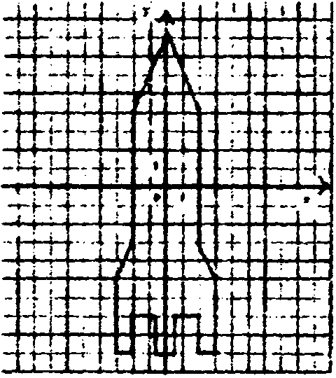
Левая и правая части фигуры абсолютно одинаковые.
Вопросы: чем отличаются координаты симметричных точек?
Назовите ось симметрии.
Учитель ИЗО: Симметрия является характерной чертой живых существ - фауны (животные, птицы, рыбы, насекомые и др.), и флоры (семена, листья, цветы), принципом организации живой материи.
Симметрия в искусстве и в изобразительном искусстве в частности берет свое начало в реальной действительности. Для симметричной организации композиций характерна уравновешенность ее частей по массе, тону, цвету и даже по форме. В таком случае одна часть почти зеркально похожа на другую. В симметричных композициях чаще всего имеется ярко выраженный центр, обычно совпадающий с геометрическим центром картинной плоскости. (На экране появляется слайд с изображением симметричных объектов: жуков, бабочек, мошек, листьев, архитектурных сооружений).
Симметричную композицию можно, к примеру, обнаружить в «Тайной вечере» Леонардо да Винчи, в картинах В.М. Васнецова «Богатыри», А. Рублева «Троица», «Березовая роща». На экране появляются слайды с репродукциями). Симметрию часто используют, когда хотят придать композиции устойчивость, спокойствие, прочность придать состояние покоя и незыблемости.
Рассмотрим натурную постановку. Является ли симметрия особенностью предметов, вошедших в нее: бабочки, осенних листьев, фруктов? Мы сегодня сделаем композицию, которая будет несколько условно передавать положение этих предметов относительно друг друга, - не так, как они расположены в действительности, а вдоль оси. Этапы выполнения работы на экране: Лист бумаги расположить вертикально. Находим середину листа и проводим сверху вниз вертикальную линию - это ось симметрии, около которой будет строиться композиция.
Нарисуем бабочку. На осевой линии брюшко, круглая голова, от верхней части туловища в стороны расходятся по два крыла (всего 4), усики, глазки. Дорисовываем форму крыльев (усложняем), создаём на них рисунок, строго сохраняя симметричность тела. Для цветового решения можно использовать цветные карандаши, мелки, сангину (Задания для учащихся разные: бабочка, лист, груша).
Учитель математики: И в художественной литературе можно встретить упоминание о координатах. Например, в стихотворении Константина Симонова «Сын артиллериста»
Третий сигнал по радио:
«Немцы вокруг меня,
Бейте четыре-десять,
Не жалейте огня?»
Майор побледнел, услышав,
Четыре-десять - как раз
То место, где его Ленька
Должен сидеть сейчас.
Вопрос классу: Какие координаты передавались по радио?
Учитель математики. На рисунке изображен игрушечный состав, состоящий из локомотива и трех вагонов. Первый и третий вагоны совершенно одинаковы и расположены так, что если изображение третьего вагона переместить строго по горизонтали вправо на 18 единиц, то оно в точности совпадет с изображением первого вагона и, наоборот, перемещая фигурку первого вагона на 18 ед. влево по горизонтали. можно совместить ее с фигуркой третьего вагона.
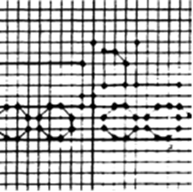
Как взаимосвязаны координаты точек изображений первого и последнего ел: Как изменятся координаты точек фигуры, если переместить эту фигуру на некоторое число единиц вправо (влево) по горизонтали?
Учитель ИЗО: Вам, ребята, будет интересно узнать; о том, что биологии, изучая внешний вид листьев деревьев, птиц, животных, на основании нарушений симметрии могут вовремя заметить, что живое существо болеет. Ведь здоровое дерево (лист), всегда симметричны.
Домашнее задание: поизучайте листья в своём саду, во дворе: здоровы ли деревья, которые там растут, или страдают от нарушения экологи?
Учитель математики: домашнее задание индивидуальное для каждого: по заданным координатам построить различные фигуры и изображения животных.
Учитель математики:
На координатной плоскости вразброс написаны буквы.
Каждому ряду дается задание - расшифровать слово. Координаты букв:
1 ряд: 1 (3;2),2 (-2.1), 3 (2; -2). 4 (3; 2), 5 (-4: -2), 6 (1; 3). 7 (-4:2).
2 ряд; 1. (-2; -3), 2 (2;-2), 1 (-1:3), 2 (4; -3), 3 (-4; 2), 4 (-6; -1).
3 ряд I (1; 1), 2 (4; -I), 3 (-6; 1), 4 (-4; -2).
Когда эти слова последовательно
записываются на доске, получается фраза: «Спасибо за урок, дети».
(Слова появляются на экране)

